**Exercice supplémentaire sur les suites**

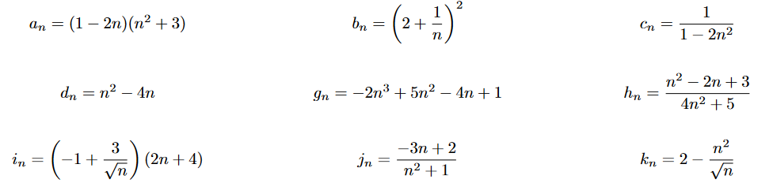Déterminer les limites des suites :

**Exercice supplémentaire sur les suites**

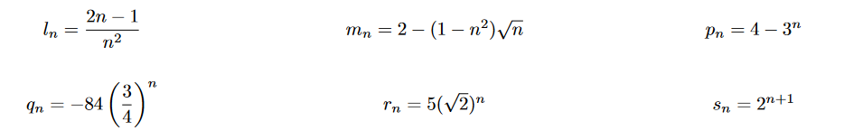Déterminer les limites des suites :

**Exercice supplémentaire sur les suites**

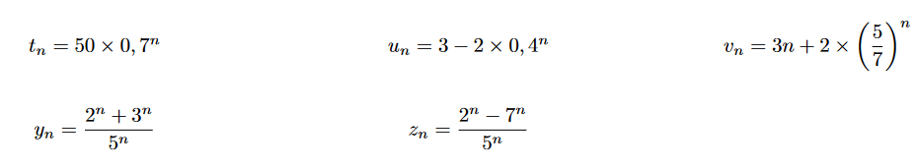Déterminer les limites des suites :

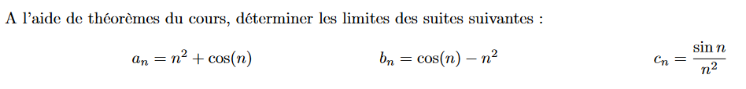**Exercice supplémentaire sur les suites**

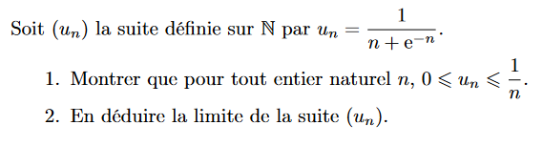**Exercice supplémentaire sur les suites**